Universidad ORT Uruguay
Centro Autorizado
CEI

Obligatorio

Mauro Aguirre
Matías Cabrera

Analista Programador
Taller de Objetos
Semestre III

Año
2018

Índice
Introducción…………………………………………………………………………………………………………………3
Requerimientos……………………………………………………………………………………………………………3
Requerimientos funcionales……………………………………………………………..………………3
Requerimientos no funcionales…………………………….…………………….……………………3
Diagrama de casos de uso………………………………………………………………………………………….…4
Desarrollo de casos de uso…………………………………………………………………………………………..5
CU01 Alta de excursiones……………………………………………………………………………….…5
CU02 Alta de contrato………………………………………………………………………………………6
CU03 Excursiones por fecha……………………………………………………………………………..7
Diagrama de secuencias………………………………………………………………………………………………8
Calculo de precio de una excursión…………………………………………………………….......8
Alta del destino…………………………………………………………………………………………........9

Introducción.
Una agencia de viajes solicita informatizar su sistema de ventas de excursiones ya que no cuenta con un sistema para gestionarlo.
El sistema a confeccionar permitirá gestionar las altas tanto de los clientes como destinos y excursiones. El objetivo del mismo es facilitar la venta de las excursiones y poder categorizarlas por destinos entre otras cosas. También que pueda listar tanto clientes como excursiones.

Requerimientos.

Requerimientos funcionales.
- Alta de excursiones.
- Alta de contrato.
- Listado de excursiones según destino.
- Lista de excursiones contratadas según dos fechas.
- Ranking de los 10 pasajeros con más puntaje acumulado.
Requerimientos no funcionales.
- La aplicación se desarrollara con ASP.Net con C#.
- Los modelos de análisis y diseño se especificaran utilizando el estándar UML.
- Se entregaran todos los archivos que permitan el correcto funcionamiento de la aplicación en un CD.

Diagrama de Casos de Uso.

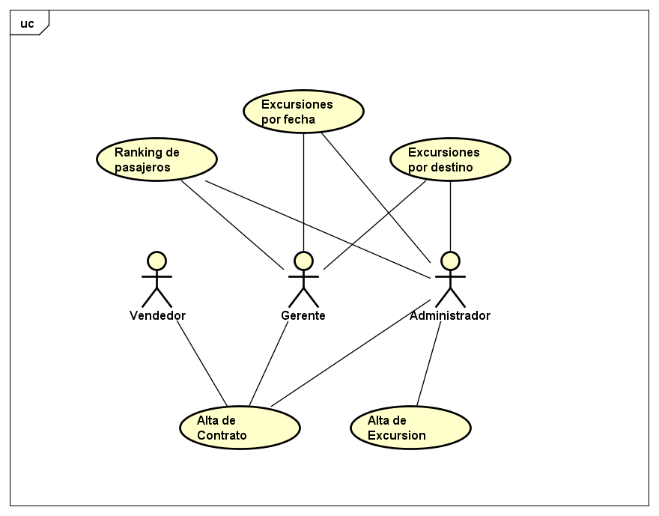

Desarrollo de Casos de Uso.
CU01 Alta de excursiones.
Nombre: Alta de excursiones.
Descripción: Permite a los usuarios crear una nueva excursión.
Actor: Gerente.
Precondiciones: Ser gerente.
Pos condiciones: Se da de alta una excursión.

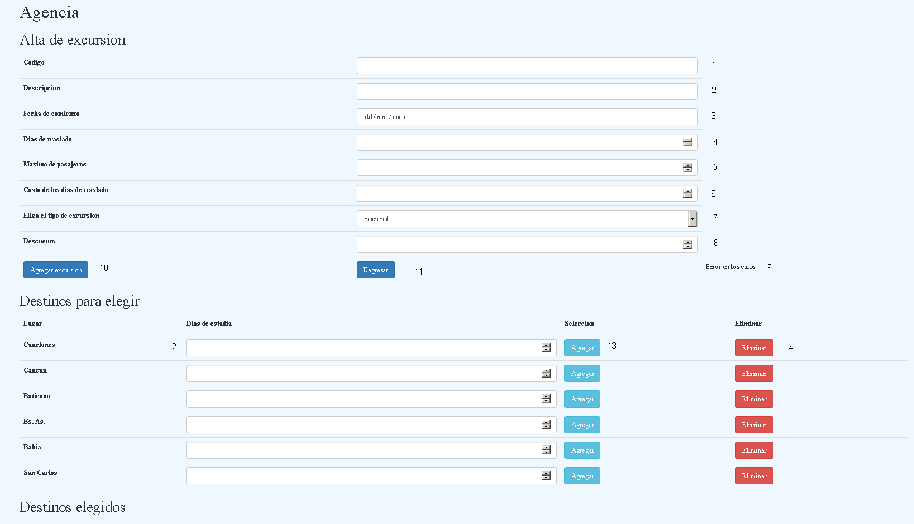
Actor | Sistema
1.Ingresa a la pagina
 | 2. Muestra ventana Alta de excursión
3. Ingresa Código (1)
4. Ingresa Descripción (2)
5. Selecciona Fecha de comienzo (3)
6. Ingresa Días de traslado (4)
7. Ingresar Máximo de pasajeros (5)
8. Ingresar Costo de los días de traslado (6)
9. Seleccionar tipo de excursión (Nacional, Internacional) (7)
10. Ingresar Descuento (8)
11. Click en Agregar exclusión (10)
12. | Agrega la nueva excursión a la lista de Destinos para elegir.

Cursos Alternativos.
11.1 El actor no ingresa valor numérico, emerge mensaje de error.
11.2 El actor no ingresa valor numérico, emerge mensaje de error.
11.3 El actor no ingresa valor numérico, emerge mensaje de error.
11.4 El actor no ingresa valor numérico, emerge mensaje de error.
11.5 Si no se agrego destinos a la excursion aparecera mensaje de error.
CU02 Alta de contrato.
Nombre: Alta de contrato.
Descripción: Permite a los usuarios asignar un cliente a una excursión.
Actor: Vendedor, Gerente y Administrador.
Precondiciones: Ser vendedor, ser gerente o ser administrador.
Pos condiciones: Se da de alta un contrato.

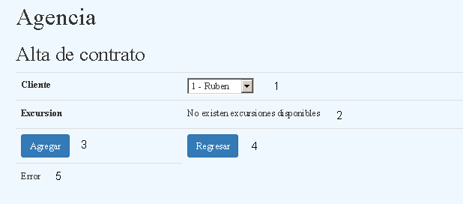
Actor | Sistema
1. Ingresa a la pagina
2. | Muestra la ventana Alta de contrato
3. Selecciona cliente (1)
4. Selecciona Excursión (2)
5. Click en Agregar (3)
6. | Agrega nuevo contrato
Cursos Alternativos.
5.1 No elegir excursión disponible, aparece mensaje de error (5).

CU03 Excursiones por fecha.
Nombre: Excursiones por fecha.
Descripción: Permite a los usuarios ver una lista de excursiones dentro de un margen de fechas.
Actor: Gerente y Administrador.
Precondiciones: Ser gerente o ser administrador.
Pos condiciones: Muestra una lista de excursiones dentro de una margen de fechas.
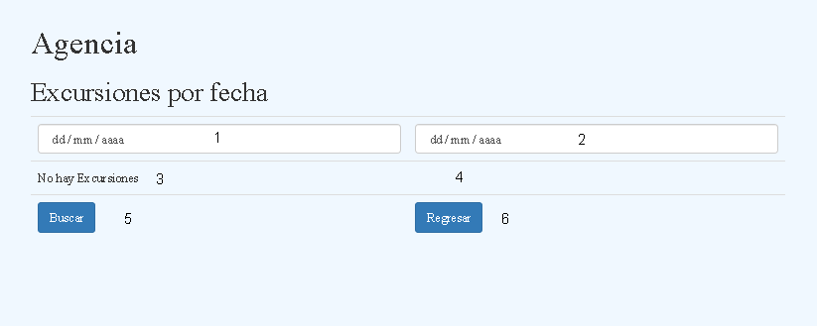

Actor | Sistema
1. Ingresa a la pagina
2. | Muestra la venta Excursiones por fecha
3. Selecciona fecha de inicio (1)
4. Selecciona fecha fin (2)
5. Click en Buscar (5)
6. | Muestra lista de excursiones entre esas fechas (3)

Cursos Alternativos.
5.1 Si no hay excursiones en ese rango aparece mensaje “No hay excursiones” (3).
5.2 Si no se eligen fechas aparecer error “Error en los datos” (4).

Diagrama de secuencias.
Calculo de precio de una excursión.
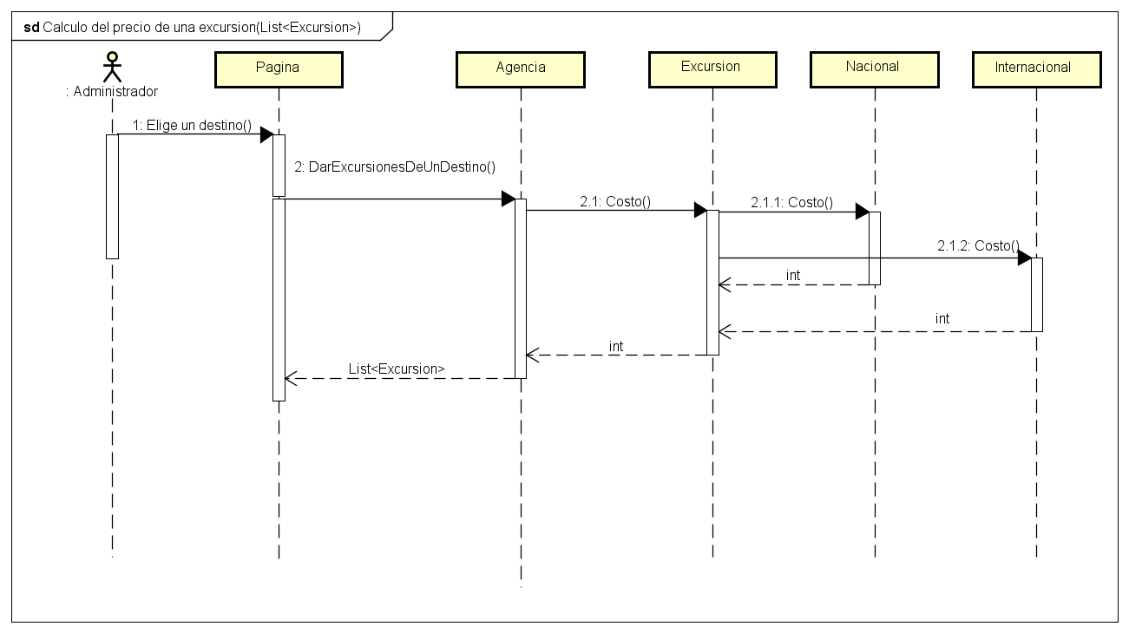

Alta del destino.
